ICS | 59.060
CCS | W 20
团体标准
T/XXX XXXX—XXXX

温室气体 产品碳足迹量化方法与要求
山羊绒纺织品

Greenhouse gas—quantification methods for carbon footprint of products—cashmere products

XXXX - XX - XX发布
XXXX - XX - XX实施
内蒙古标准化协会 发布

前言
本文件按照GB/T 1.1—2020《标准化工作导则 第1部分：标准化文件的结构和起草规则》的规定起草。
本文件由内蒙古自治区纤维质量监测中心提出。
本文件由内蒙古标准化协会归口。
本文件起草单位：内蒙古自治区纤维质量监测中心、内蒙古鹿王羊绒有限公司、赤峰东黎羊绒股份有限公司。
本文件主要起草人：王莉、戴玲杰、李晓梅、丁慧、李星。

温室气体 产品碳足迹量化方法与要求
山羊绒纺织品
  - 范围
本文件规定了山羊绒纺织品进行温室气体排放量化的通用要求，包括目的范围、数据收集与处理、核算、碳足迹结果报告等要求。
本文件适用于以山羊绒为原料生产的的、洗净绒、分梳绒、绒条、纱线、面料及成品等各加工阶段的产品。
  - 规范性引用文件
下列文件中的内容通过文中的规范性引用而构成本文件必不可少的条款。其中，注日期的引用文件，仅该日期对应的版本适用于本文件；不注日期的引用文件，其最新版本（包括所有的修改单）适用于本文件。
GB 17167 用能单位能源计量器具配备和管理通则
GB/T 24025 环境标志和声明 Ⅲ型环境声明 原则和程序
GB/T 24067 温室气体 产品碳足迹 量化要求和指南
GB/T 29452 纺织企业能源计量器具配备和管理要求
GB/T 32150 工业企业温室气体排放核算和报告通则
FZ/T 08006 产品碳足迹 产品种类规则 纺织产品
  - 术语和定义
GB/T 24067和FZ/T 08006界定的以及下列术语和定义适用于本文件。
产品碳足迹 carbon footprint of products;
产品系统中温室气体排放量和温室气体清除量之和，以二氧化碳当量表示，并基于气候变化这一单一环境影响类型进行生命周期评价。
山羊绒纺织品 cashmere products
以山羊绒为原料生产的的分梳绒、绒条、纱线、面料及成品等各加工阶段的产品。
  - 量化目的和范围
    - 量化目的
本文件基于生命周期评价理论，通过量化山羊绒纺织品原材料获取阶段以及生产阶段的所有显著的温室气体排放量和清除量（以二氧化碳当量表示），评价产品对全球变暖的潜在贡献（以二氧化碳当量表示）。
    - 量化范围
      - 产品描述
产品描述应使用户能够明确的识别产品，描述内容包括但不限于：
- 产品名称；
- 产品参数，如纤维长度、直径、纱线线密度、单位面积质量等；
- 生产工艺流程；
- 工艺参数；
- 产品品质，可依据产品使用说明标注的执行标准中的品质等级；
- 生产者信息；
- 生产时间；
- 其他信息（产品示意图、产品满足相关质量标准的证明文件、产品所获得的其他标志等）。
      - 声明单位/功能单位
可根据产品碳足迹核算目的，选择合适的功能单位或声明单位。最终制成品进行碳足迹量化时，可选择功能单位或声明单位，但进行碳足迹比较时，应基于相同的功能单位；纤维、纱线、织物等过程产品在制成最终产品前，其功能是不明确的，进行碳足迹量化时可按表1选择声明单位。
- 山羊绒产品声明单位列表
产品名称 | 声明单位
洗净山羊绒 | 1 kg
分梳山羊绒 | 1 kg
绒条 | 1 kg
纱线 | 1 kg
面料 | 100 m
成品 | 件
      - 系统边界
    - 核算边界
山羊绒产品碳足迹核算的系统边界起点应从纤维原材料获取阶段开始，根据碳足迹核算目的合理设定系统边界的终点。系统边界的设定包括但不限于图1的情景。
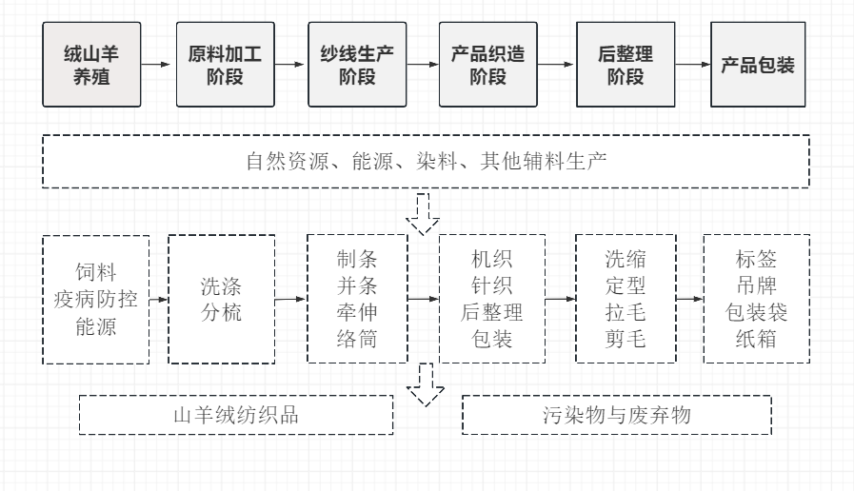
- 山羊绒产品碳足迹量化系统边界
    - 取舍原则
单位产品中重量占比小于1%的材料可不纳入碳足迹的核算，但不纳入的总量不应超过单位产品重量的5%。当重量占比小于1%的材料对产品的性能具有显著影响时，则应纳入碳足迹的核算。道路与厂房的基础设施、各工序的设备、厂房内人员及生活设施的消耗和排放，均忽略。
  - 数据收集与处理
    - 温室气体排放数据
山羊绒产品生命周期碳足迹核算应收集的温室气体排放源活动数据见表2。
- 山羊绒产品生命周期温室气体排放源活动数据
生命周期阶段 | 温室气体排放源 | 活动数据示例
原料获取阶段 | 养殖、运输 | 电力、天然气、煤炭、柴油、汽油、水等能源消耗
原料获取阶段 | 养殖、运输 | 饲草、饲料、防疫等物料投入
原料获取阶段 | 动物生理活动 | 反刍、粪便排泄产生的温室气体
生产制造阶段 | 生产加工、运输 | 电力、天然气、煤炭、柴油、汽油、蒸汽、水等能源消耗
生产制造阶段 | 生产加工、运输 | 染料、助剂、辅料(例如，缝纫线、纽扣、拉链、织带、商 标)、包装材料等物料
生产制造阶段 | 化学反应 | 染色、整理等过程中化学反应排放的温室气体
生产制造阶段 | 废水处理 | 废水厌氧处理产生的甲烷等温室气体
    - 温室气体清除数据
在纺织产品生命周期碳足迹核算系统边界内清除的温室气体(例如，废水处理后回收的甲烷)应纳 入数据清单。
    - 活动数据的时间阶段
山羊绒产品碳足迹核算应收集系统边界内完整周期的活动数据。连续生产的产品，应收集碳足迹核算系统边界内至少一年的温室气体排放和清除活动数据。非连续生产的纺织产品，应收集一个完整生产周期内的温室气体排放和清除活动数据。
    - 活动数据优先级
山羊绒产品生命周期碳足迹核算应使用初级数据。只有在不可获得完整的初级活动数据时，可按照 表2中由高到低的优先级次序收集和使用次级数据。
- 活动数据收集优先级
数据类型 | 解释 | 优先级
初级数据 | 1.产品生产所用设备三级计量数据  2.现场测试数据和工艺流程卡上的数据  3.公司提供的月度或年度数据、设备信息等数据 | 高  $$↓$$  低
次级数据 | 4.行业的平均数据、经验数据，或根据与目标企业在地区、技术、流程、时间或产品 等方面相似的其他企业的数据(对其他企业进行明确限定)  5.来自设备操作人员的经验数据，被访问对象应是具有丰富经验的人员 | 高  $$↓$$  低
    - 活动数据分配
当存在共生产品、共同销售产品的产品时，可按照系统边界内山羊绒纺织品的产量、销售量等对活动数据进行分配。
    - 清除温室气体核算方法
系统边界内温室气体清除的GHGR通过实际测量或计算得到。
    - 温室气体排放因子选择原则
在选择温室气体排放因子时，应考虑如下因素：
a) 来源明确，有公信力；
b) 精确度高；
c) 排放因子边界宜一致、完整；
d) 时间代表性：宜取研究目标当月数据；
e) 地理代表性：宜与研究目标区域一致；
f) 技术代表性：宜与研究目标采用相同工艺或技术；
g) 核算不确定性最低。
温室气体排放因子来源分为5类，应按表4确认的从高到低的优先级顺序选用温室气体排放因子。
- 温室气体排放因子优先级
类别 | 优先级
1. 基于实地获得的排放因子：通过纺织企业内的直接测量、质量平衡方法得到的排放因子；  2. 相同工艺/设备的经验排放因子：由相同工艺或者设备根据证据获得的因子；  3. 区域排放因子：基于区域特征获得的排放因子；  4. 国家排放因子：基于国家特征获得的排放因子；  5. 国际排放因子：国际通用的排放因子。 | 高  ↓  低
  - 核算方法
    - 山羊绒产品碳足迹核算
系统边界内山羊绒产品碳足迹核算方法见式(1):
$CF=\frac{\sum{\left({GHG}_{D}+{GHG}_{I}-{GHG}_{R}\right)×{GWP}_{i}}}{Q}$ ()
式中：
CF——山羊绒产品碳足迹，单位为单位为千克二氧化碳当量每功能单位或声明单位（kg CO₂e/功能单位，或kg CO₂e/声明单位）；
${GHG}_{D}$——直接排放源产生的温室气体i的排放量，单位为千克（kg）；
${GHG}_{I}$——间接排放源产生的温室气体i的排放量，单位为千克（kg）；
${GHG}_{R}$——温室气体i的清除量，单位为千克（kg）；
${GWP}_{i}$——温室气体i的全球变暖潜势值，单位为千克二氧化碳当量每千克温室气体i（kg CO₂e/kg），取值见附录A；
Q——功能单位或声明单位的量，量化单位根据4.2确定。
    - 直接排放温室气体核算方法
直接排放源生产的温室气体按照式（2）核算：
${GHG}_{D}=\sum{\left({GHG}_{Bi}+{GHG}_{Ei}+{GHG}_{Ci}+{GHG}_{Wi}\right)}$ ()
式中：
${GHG}_{D }$——直接排放源产生的温室气体的排放量，单位为千克（kg）；
${GHG}_{Bi}$——绒山羊生理活动产生的温室气体i排放量, 单位为千克（kg）；
${GHG}_{Ei}$——能源消耗产生的的温室气体i排放量, 单位为千克（kg）；
${GHG}_{Ci}$——化学反应产生的温室气体i排放量, 单位为千克（kg）；
${GHG}_{W}i$——废水处理产生的温室气体i排放量, 单位为千克（kg）；
    - 间接排放温室气体核算方法
间接排放源生产的温室气体按照式（3）核算：
${GHG}_{I}=\sum{\left({GHG}_{IEi}+{GHG}_{Mi}+{GHG}_{Ei}\right)}$ ()
式中：
${GHG}_{I}$——间接排放源产生的温室气体的排放量，单位为千克（kg）；
${GHG}_{IEi}$——外购能源生产包括传输过程产生的温室气体i的排放量，单位为千克（kg）；
${GHG}_{Mi}$——消耗的物料生产过程中产生的温室气体i的排放量，单位为千克（kg）；
${GHG}_{Ei}$——运输过程中产生的温室气体i的排放量，单位为千克（kg）。
  - 产品碳足迹报告
山羊绒产品碳足迹核算结果报告应符合GB/T 24025的要求，报告应包括以下内容：
- 基本信息
1) 报告年度和报告主体信息；
2) 报告主体联系人、地址、电话、电子邮箱；
3) 产品名称；
4) 产品照片；
5) 产品信息；
6) 报告有效期。
b) 碳足迹信息
1) 声明单位/功能单位；
2) 系统边界；
3) 取舍准则；
4) 实景数据收集；
5) 现场排放数据计算；
6) 分配规则；
7) 背景数据选择；
8) 数据质量评价；
9) 碳足迹结果；
10) 碳足迹可追溯模型；
11) 碳足迹贡献分析；
12) 数据敏感性分析；
13) 碳减排建议。

- （资料性）
GHG全球变暖潜势值
GHG全球变暖潜势值见表1。
序号 | 温室气体名称 |  | 化学分子式 | 全球变暖潜势  (100年期水平)
1 | 二氧化碳 |  | CO₂ | 1
2 | 甲烷 |  | CH₄ | 27.9
3 | 氧化亚氮 |  | N₂O | 273
4 | 氢氟碳化物 | HFC-23 | CHF₃ | 14600
4 | 氢氟碳化物 | HFC-32 | CH₂F₂ | 771
4 | 氢氟碳化物 | HFC-125 | CHF₂CF₃ | 3740
4 | 氢氟碳化物 | HFC-134a | CHFCF₃ | 1530
4 | 氢氟碳化物 | HFC-143a | CH₃CF₃ | 5810
4 | 氢氟碳化物 | HFC-152a | CH₃CHF₂ | 164
4 | 氢氟碳化物 | HFC-227ea | CF₃CHFCF₃ | 3600
4 | 氢氟碳化物 | HFC-236fa | CF₃CH₂CF₃ | 8690
4 | 氢氟碳化物 | HFC-245fa | CHF₂CH₂CF₃ | 962
5 | 全氟化碳 | PFC-14 | CF₄ | 7380
5 | 全氟化碳 | PFC-116 | C₂F₆ | 12400
6 | 六氟化硫 |  | SF₆ | 24300
7 | 三氟化氮 |  | NF₃ | 17400
数据来源于2021年IPCC第六次报告第七章。在相关机构公布最新数据后，应采用最新的公布数据。

参考文献
[1]《IPCC国家温室气体清单指南》（2006）
[2]《IPCC第六次评估报告》（2021）
[3]《ISO 14067 温室气体 产品碳足迹 量化要求和指南》（2018）
[4] GB/T 24040-2008 环境管理 生命周期评价 原则与框架
[5] GB/T 24044-2008 环境管理 生命周期评价 要求与指南

